<https://www.w3schools.com/css/css_rwd_grid.asp>

# Responsive Web Design - Grid-View (Rácsnézet)

A rugalmas rácsnézet gyakran 12 oszlopból áll, teljes szélessége 100%, és a böngészőablak átméretezésekor zsugorodik és bővül.

Reszponzív rácsnézet létrehozása

Kezdjük el a reszponzív rácsnézet felépítését.

Először győződjön meg arról, hogy minden HTML-elem tulajdonsága . Ez biztosítja, hogy a kitöltés és a szegély szerepeljen a az elemek.

box-sizingborder-box

Adja hozzá a következő kódot a CSS-hez:

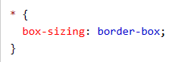

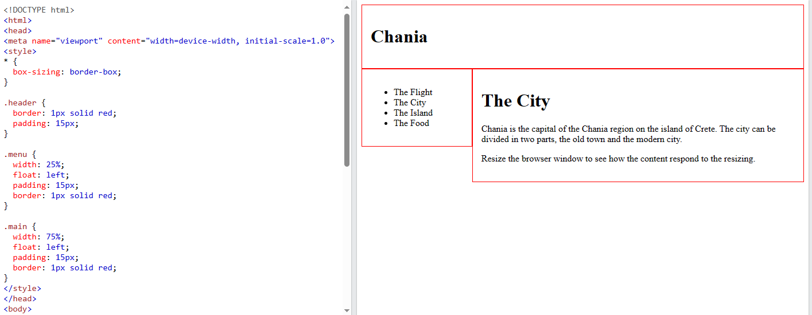

Egy példa ami szemlélteti **box-sizing: border-boksz** hatását!

A fenti példa akkor megfelelő, ha a weboldal csak két oszlopot tartalmaz.

Azonban 12 oszlopos reszponzív rácsnézetet szeretnénk használni, hogy több legyen a weboldal ellenőrzése.

Először ki kell számítanunk egy oszlop százalékos arányát: 100% / 12 oszlop = 8.33%.

Akkor mi Készítsen egy-egy osztályt mind a 12 oszlophoz, és egy számot Annak meghatározása, hogy hány oszlopra terjedjen ki a szakasz:class="col-"

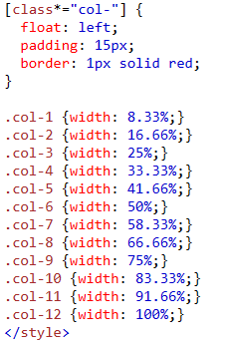Ezeknek az oszlopoknak balra kell lebegniük, és 15px kitöltéssel kell rendelkezniük! Minden sort egy . Az oszlopok száma Egy soron belül mindig 12-nek kell lennie:<div>

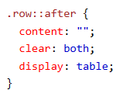A soron belüli oszlopok mind balra lebegnek, ezért kivesszük az oldal áramlásából, és más elemek úgy kerülnek elhelyezésre, mintha az oszlopok nem léteznének. Ennek megelőzése érdekében Adjon hozzá egy stílust, amely törli a folyamatot!